**ĐỀ THI SQL PreDev**

Thời gian: 180 phút

***Thí sinh không được sử dụng mạng LAN, internet, USB Flash, Bluetooth.***

***Không được sao chép đề thi dưới mọi hình thức.***

Họ và tên học viên: ……………………………………………. Lớp…………………

Hệ thống quản lý thông tin đăng ký và sử dụng dịch vụ giúp việc được mô tả như sau:

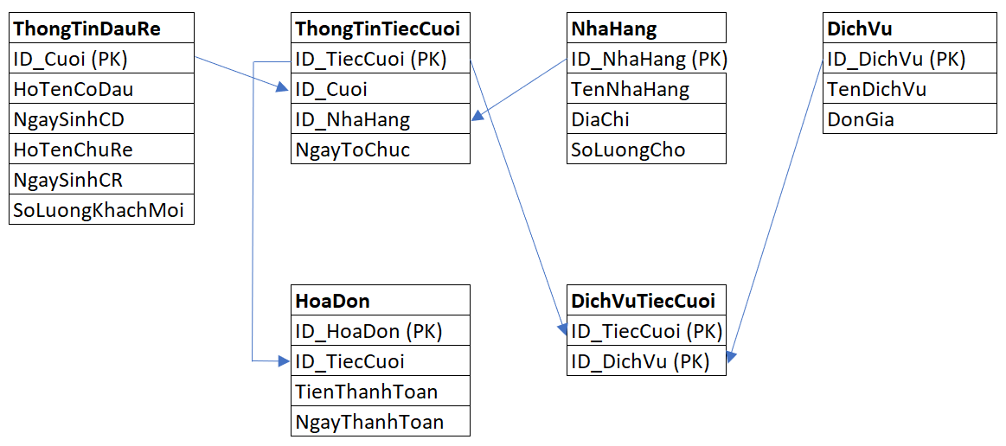

***Giải thích:***

PK là các trường có tham gia vào khóa chính của bảng

* **ThongTinDauRe**: lưu thông tin các cô dâu chú rể cần tìm nơi tổ chức đám cưới
* **ThongTinTiecCuoi**: lưu thông tin các tiệc cưới đã và đang được tổ chức
* **NhaHang**: lưu thông tin các nhà hàng sẽ tổ chức tiệc cưới
* **DichVu**: lưu thông tin các dịch vụ tổ chức kèm tiệc cưới
* **DichVuTiecCuoi**: lưu thông tin các dịch vụ nào được tổ chức kèm với tiệc cưới nào
* **HoaDon**: lưu thông tin thanh toán của tiệc cưới

Dữ liệu mẫu được mô tả như sau|:

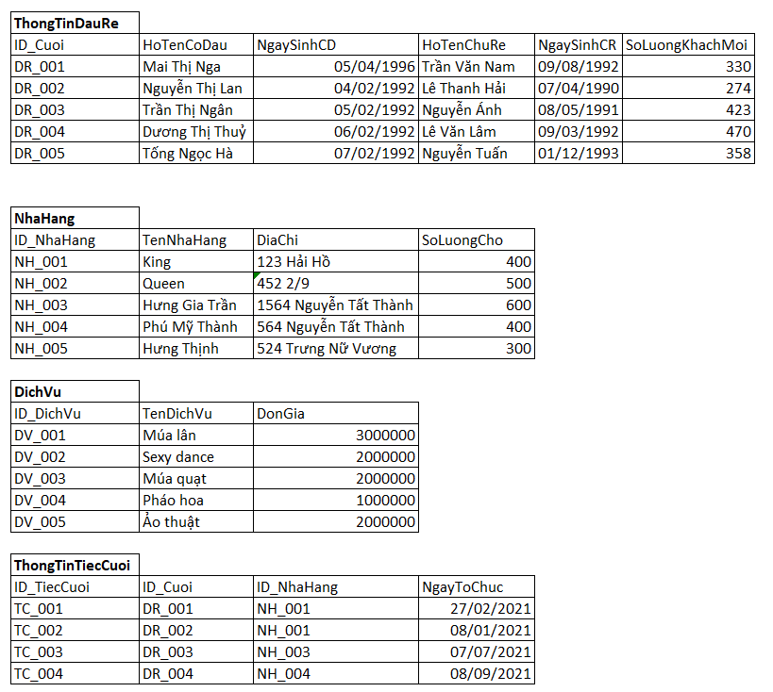

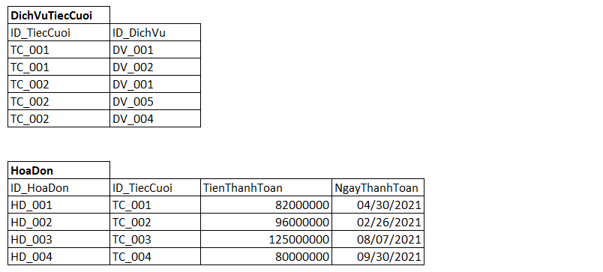

Lưu ý:

* Dữ liệu Ngày tháng có định dạng mm/dd/yyyy
* Dữ liệu đơn giá và tiền thanh toán có đơn vị VNĐ
* ***Đây là dữ liệu mẫu, học viên phải tự tạo dữ liệu đầy đủ cho riêng mình (Có thể sử dụng dữ liệu tiếng việt không dấu)***
* Học viên phải tạo cơ sở dữ liệu như lược đồ ở trên và tự định nghĩa kiểu dữ liệu của các cột trong bảng thì mới được chấm điểm các yêu cầu bên dưới
* Đối với yêu cầu bên dưới học viên tự insert dữ liệu để đảm bảo tính đúng đắn thì mới được tính trọn điểm những yêu cầu bên dưới

**Học viên thực hiện yêu cầu sau:**

**Câu 1:** Liệt kê thông tin gồm ID_Cuoi, HoTenCoDau, NgaySinhCD, HoTenChuRe, NgaySinhCR, SoLuongKhachMoi, TenNhaHang, DiaChi, NgayToChuc*.* Kết quả được sắp xếp **tăng dần theo NgayToChuc và giảm dần theo SoLuongKhachMoi**. **(0.5 điểm)**

***Lưu ý: Những cô dâu chú rể nào chưa có trong bảng ThongTinTiecCuoi cũng được liệt kê.

**Câu 2:** Liệt kê các thông tin gồm ID_NhaHang, TenNhaHang, DiaChi, SoLuongCho của những nhà hàng **chưa từng** được đặt cưới lần nào**.** Học viên thực hiện yêu cầu này theo hai cách khác nhau. **(1 điểm)**

***Lưu ý: Nếu chỉ thực hiện theo một cách thì được ***0.5 điểm***

**Câu 3:** Liệt kê các nhà hàng được tổ chức tiệc cưới nhiều nhất trong **6 tháng đầu** **năm 2021. (0.5 điểm)**

**Câu 4:** Liệt kê ID_DichVu, TenDichVu, DonGia của những dịch vụ đã được tổ chức cho **3 đám cưới trở lên**. **(0.5 điểm)**

**Câu 5:** Hãy tạo chỉ mục **Index_NgayToChuc** cho trường **NgayToChuc** trong bảng **ThongTinTiecCuoi**. Hãy viết câu lệnh sql có thể tận dụng chỉ mục vừa tạo để tăng tốc độ tìm kiếm **(0.5 điểm)**

**Câu 6:** Liệt kê ID_NhaHang, TenNhaHang, DiaChi, số lần tổ chức tiệc cưới của tất cả các nhà hàng có trong database. **(0.5 điểm)**

**Câu 7:** Liệt kê thông tin của những cặp cô dâu chú rể đã sử dụng dịch vụ với tổng số tiền lớn hơn 5tr đồng. (Tổng số tiền dịch vụ chính là tổng tiền của tất cả dịch vụ được sử dụng trong buổi tiệc cưới). **(0.5 điểm)**

**Câu 8:** Liệt kê các nhà hàng đã tổ chức tiệc cưới ít nhất 2 lần trong năm 2021 nhưng lại không tổ chức tiệc cưới nào trong năm 2022. **(1 điểm)**

**Câu 9:** Cập nhật trường NgayThanhToan trong bảng **HoaDon** bằng ngày hiện tại + 7 ngày đối với các trường có NgayThanhToan nhỏ hơn ngày hiện tại. **(0.5 điểm)**

**Câu 10:** Liệt kê thông tin những nhà hàng đã tổ chức **đám cưới lớn** **ít nhất** 3 **lần.** Đám cưới lớn là đám cưới mà **sử dụng ít nhất 3 dịch vụ trở lên**. **(1 điểm)**

**Câu 11:** Liệt kê các thông tin: ID_NhaHang, TenNhaHang, DiaChi, TongDoanhThu của tất cả các Nhà hàng có tồn tại trong DB. TongDoanhThu của một nhà hàng là tổng tất cả tiền thanh toán hóa đơn tiệc cưới và dịch vụ trong tiệc cưới của nhà hàng đó. **(0.5 điểm)**

**Câu 12:** Hãy tạo một **Trigger** có tên là **TriggerUpdateDichVu** trên bảng **DichVu** để thực hiện yêu cầu khi cập nhật dữ liệu vào bảng này, thì kiểm tra xem **DonGia** có lớn hơn đơn giá hiện tại không, nếu không thì không cho phép update đồng thời in ra thông tin “Đơn giá mới không đúng”. **(0.5 điểm)**

**Câu 13:** Hãy viết một **Stored** **Procedure** có tên là **SP_ThongKeNhaHang**. Stored procedure này cho phép truyền vào 1 **tham số** là **ID_NhaHang** và **năm**, sau đó sẽ hiển thị lên màn hình các thông tin tương ứng: ID_NhaHang, TenNhaHang, DiaChi, SoLuongCho, SoLanToChucTiec, DoanhSo của nhà xe đó trong năm tương ứng ở param năm. **SoLanToChucTiec**: là là số lần nhà hàng đó tổ chức tiệc cưới trong năm nhập vào, **DoanhSo**: là tổng TienThanhToan và tiền dịch vụ của các đám cưới tổ chức tại nhà hàng đó trong năm nhập vào. Stored Procedure phải kiểm tra xem ID_NhaHang có hợp lệ hay không trước khi hiển thị thông tin. Nếu trong năm đó nhà hàng không tổ chức bất cứ tiệc cưới nào thì hiển thị thông báo “Nha Hang không tổ chức tiệc cưới nào nên không thống kê” **(1 điểm)**

**Câu 14:** Hãy viết 1 **function** có tên là **Function_ThongKeDichVu** tính toán tổng số lần đã dùng dịch vụ trong các tiệc cưới. Function cho phép nhập vào **MaDichVu** bất kỳ sau đó tính toán và trả về **tổng số lần dịch vụ** được sử dụng trong đám cưới. Chú ý cần kiểm tra tính hợp lệ của MaDichVu trước khi tính toán. **(0.5 điểm)**

**Câu 15:** Hãy viết 1 store procedure có tên là **SP_DeleteNhaHang.** Store procedure này có nhiệm vụ tìm tất cả Nhà hàng có tổ chức đám cưới ít nhất 2 lần trở lên với mỗi đám cưới có **TienThanhToan** lớn hơn 40000000, sau khi tìm được tất cả các nhà hàng thỏa mãn yêu cầu thì tiến hàng kiểm tra **ThongTinTiecCuoi** nào của nhà hàng đó tổ chức trong quý 4 năm 2022 thì tiến hành xóa các **ThongTinTiecCuoi** đó trong DB, lưu ý cần xóa thêm những bảng có liên quan như **HoaDon**, **DichVuTiecCuoi**. **(1.0 điểm)**

…………………………………………………..

**Điểm tối đa: 10 điểm**

**Hết**